**1.1 分子动理论 内能**

1：某气体的摩尔体积和摩尔质量分别为*V*m和*M*m，密度为*ρ*，每个分子的质量和体积分别为*m*0和*V*0，阿伏伽德罗常数为*N*A，则以下正确的是(　　)

A．摩尔质量为*M*m＝

B．摩尔体积为*V*m＝

C．分子体积为*V*0＝

D．阿伏伽德罗常数为*N*A＝

2：(多选)关于扩散现象，下列说法正确的是(　　)

A．温度越高，扩散进行得越快

B．扩散现象是不同物质间的一种化学反应

C．扩散现象是由物质分子无规则运动产生的

D．扩散现象在气体、液体和固体中都能发生

E．液体中的扩散现象是由于液体的对流形成的

3：(多选)关于布朗运动,下列说法正确的是(　　)

A.液体中悬浮微粒的无规则运动是布朗运动

B.布朗运动证明组成固体微粒的分子在做无规则运动

C.布朗运动反映了液体分子的无规则运动

D.悬浮微粒越小,某一瞬间跟它相撞的分子数越少,布朗运动越明显

E.温度越高,布朗运动越明显,所以布朗运动也是分子的热运动

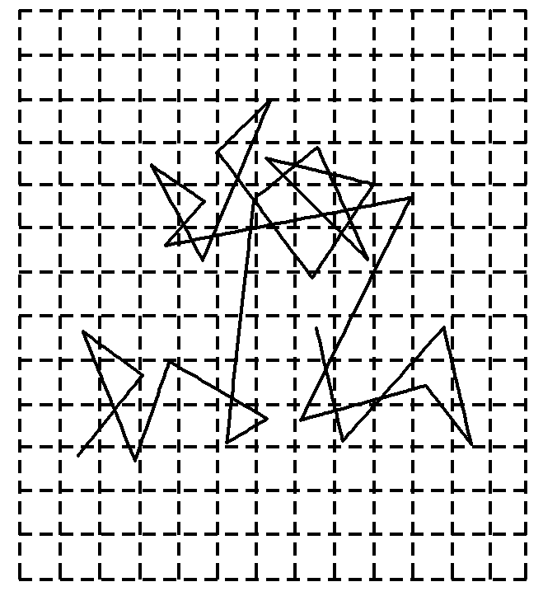4：小张在显微镜下观察水中悬浮的细微粉笔末的运动。他把小颗粒每隔一定时间的位置记录在坐标纸上，如图所示，下列判断正确的是(　　)

A．图中的折线就是粉笔末的运动轨迹

B．图中的折线就是水分子的运动轨迹

C．从整体上看粉笔末的运动是无规则的

D．图中折线表明水分子在短时间内运动是有规则的

花粉颗粒可能不在连线上

5:以下关于热运动的说法正确的是 (　　)

A.水流速度越大,水分子的热运动越剧烈

B.水凝结成冰后,水分子的热运动停止

C.水的温度越高,水分子的热运动越剧烈

D.水的温度升高,每一个水分子的运动速率都会增大

6：(多选)下列关于分子力的说法中正确的是 (　　)

A.铁丝很难被拉长,这一事实说明铁分子间存在引力

B.水很难被压缩,这一事实说明水分子间存在斥力

C.将打气管的出口端封住,向下压活塞,当空气被压缩到一定程度后很难再压缩,这一事实说明这时空气分子间表现为斥力

D.磁铁可以吸引铁屑,这一事实说明分子间存在引力

E.当分子间距离为r0时,引力与斥力同时存在,但合力为零

7：当两个分子间的距离为*r*0时，正好处于平衡状态。下列关于分子间作用力与分子间距离的关系的说法正确的是(　　)

A．当分子间的距离*r*＜*r*0时，它们之间只有斥力作用

B．当分子间的距离*r*＝*r*0时，分子处于平衡状态，分子不受力

C．当分子间的距离从0.5*r*0增大到10*r*0的过程中，分子间的引力和斥力都在减小，且斥力比引力减小得快

D．当分子间的距离从0.5*r*0增大到10*r*0的过程中，分子间相互作用力的合力在逐渐减小

8：体积变化时,分子间距离会随之变化,分子势能也会发生变化。如图为分子势能Ep与分子间距离r的关系曲线,以下判断正确的是 (　　)

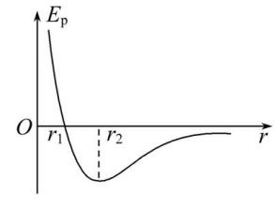A.当r=r1时,分子势能最小

B.当r=r2时,分子引力与斥力大小相等

C.当r>r2时,分子间作用力的合力表现为引力

D.在r由r2变到r1的过程中,分子间作用力的合力做正功

E.在r由r2逐渐增大的过程中,分子间作用力的合力做负功

9：(多选)下列对气体分子运动的描述正确的是(　　)

A．气体分子的运动是杂乱无章的，没有一定的规律

B．大量气体分子的运动符合统计规律

C．气体分子速率分布呈现“两头多、中间少”的分布规律

D．气体之所以能充满整个空间，是因为气体分子间相互作用的引力和斥力十分微弱，气体分子可以在空间自由运动

10:氧气分子在0 ℃和100 ℃温度下单位速率间隔的分子数占总分子数的百分比随气体分子速率的变化分别如图中两条曲线所示。下列说法正确的是________。

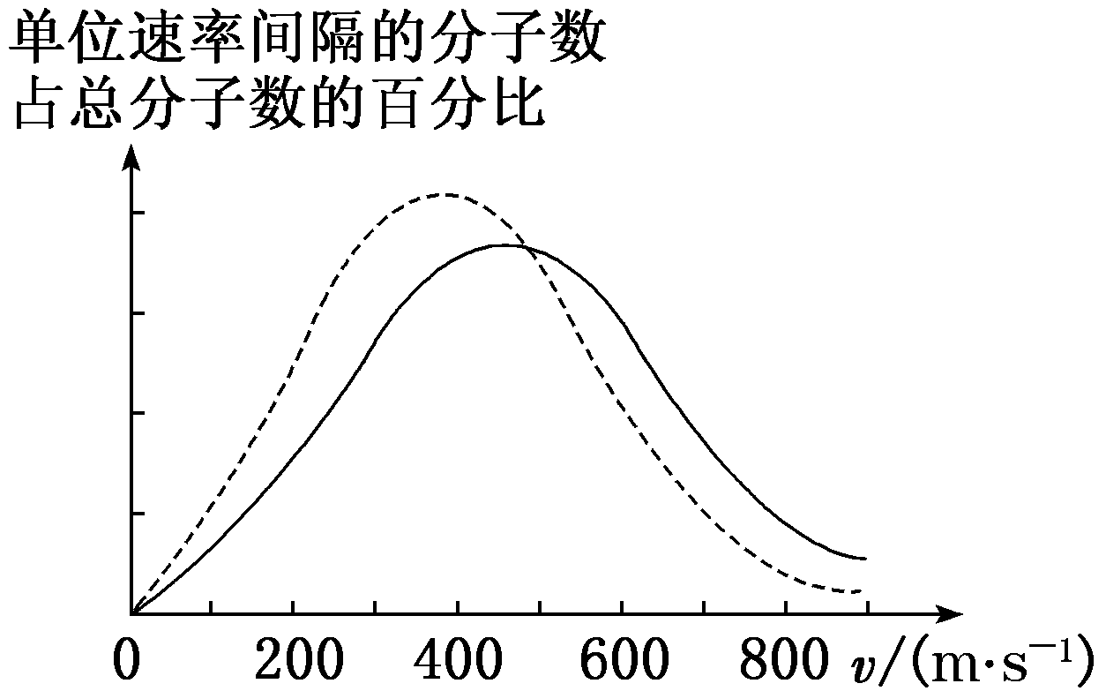A．图中两条曲线下面积相等

B．图中虚线对应于氧气分子平均动能较小的情形

C．图中实线对应于氧气分子在100 ℃时的情形

D．图中曲线给出了任意速率区间的氧气分子数目

E．与0 ℃时相比，100 ℃时氧气分子速率出现在0～400 m/s区间内的分子数占总分子数的百分比较大

11：(多选)对于实际的气体，下列说法正确的是(　　)

A．气体的内能包括气体分子的重力势能

B．气体的内能包括气体分子之间相互作用的势能

C．气体的内能包括气体整体运动的动能

D．气体的体积变化时，其内能可能不变

E．气体的内能包括气体分子热运动的动能

12：(多选)关于物体的内能,下列叙述中正确的是 (　　)

A.温度高的物体比温度低的物体内能大

B.物体的内能不可能为零

C.内能相同的物体,它们的分子平均动能一定相同

D.内能不相同的物体,它们的分子平均动能可能相同

E.物体的内能与物体的温度、体积、物态和分子数相关

13：(多选)气态的N2可视为理想的气体，对于一定质量的N2在不同物态下的内能，下列说法中正确的是(　　)

A．固态的N2熔化为同温度的液态N2时内能增大

B．固态的N2熔化为同温度的液态N2时，由于分子力做负功将分子动能转化为分子势能，即其内能保持不变

C．液态N2汽化为同温度的气体时内能增大

D．气态的N2温度升高时内能因所有分子动能增大而增大

1.B　摩尔质量为*M*m＝*m*0*N*A，故A错误；表达式*V*m＝中，分子表示摩尔质量，分母是气体的密度，二者的比值等于摩尔体积，故B正确；表达式*V*0＝计算出来的是一个分子占据的空间，比单个分子的体积要大，故C错误；因为气体分子距离比较大，阿伏伽德罗常数不等于摩尔体积与一个分子体积的比值，故D错误。

2.ACD　根据分子动理论，温度越高，扩散进行得越快，故A正确；扩散现象是由物质分子无规则运动产生的，不是化学反应，故C正确、B错误；扩散现象在气体、液体和固体中都能发生，故D正确；液体中的扩散现象不是由于液体的对流形成的，是液体分子无规则运动产生的，故E错误。

3.ACD。根据布朗运动的定义可知,液体中悬浮微粒的无规则运动是布朗运动,故A正确;布朗运动是液体内部分子做无规则运动时,对悬浮小颗粒碰撞作用的不平衡所引起的,布朗运动是液体分子无规则运动的反映,不是固体微粒的分子的无规则运动,故B错误,C正确;布朗运动是液体内部分子做无规则运动时,对悬浮小颗粒碰撞作用的不平衡所引起的,悬浮微粒越小,某一瞬间跟它相撞的分子数越少,微粒越不平衡,布朗运动越明显,故D正确;布朗运动是液体分子无规则运动的反映,不是分子的热运动,故E错误。

4.C　粉笔末在水分子的无规则碰撞作用下做布朗运动，图中是每隔一定时间记录粉笔末的位置，而不是记录其运动轨迹，粉笔末的运动轨迹是不可能通过这类实验记录下来的，正确的答案只有C项。

5.C。一切物质分子都在不停地做无规则的热运动,B错误;温度是分子平均动能的标志,温度越高,分子热运动越剧烈,与物体的宏观速度无关,A错误,C正确;温度升高时,分子的平均速率增大,但不是每一个分子的运动速率都增大,D错误。

6.ABE。原来分子间距r等于r0,拉长时r>r0,表现为引力,A对;压缩时r<r0,表现为斥力,B对;压缩到一定程度后,空气很难再压缩,是气体分子频繁撞击活塞产生的气体压强增大的结果,C错;磁铁吸引铁屑是磁场力的作用,不是分子力的作用,D错;分子之间的引力和斥力是同时存在的,r=r0时合力等于零,但引力和斥力仍存在,E正确。

7.C　分子间相互作用的引力和斥力是同时存在的，当*r*＝*r*0时，*F*引＝*F*斥，每个分子所受的合力为零，并非不受力；当*r*＜*r*0时，*F*斥＞*F*引，合力表现为斥力，并非只受斥力，故A、B错误。当分子间的距离从0.5*r*0增大到10*r*0的过程中，分子间的引力和斥力都减小，而且斥力比引力减小得快，分子间作用力的合力先减小到零，再增大后减小，C正确，D错误。

8.BCE。当r=r2时,分子引力与斥力大小相等,分子间作用力的合力为零,分子势能最小,故A错误,B正确;当r>r2时,分子间引力大于斥力,作用力的合力表现为引力,C正确;在r由r2变到r1的过程中,分子间作用力的合力为斥力,该斥力做负功,D错误;在r由r2逐渐增大的过程中,分子间作用力的合力为引力,引力做负功,E正确。

9.BD　由于气体分子间距离很大，分子间相互作用的引力和斥力很弱，所以气体分子能自由运动，充满整个空间；气体分子的运动是杂乱无章的，但大量气体分子的运动符合统计规律，气体分子的速率分布呈现“中间多、两头少”的分布规律，故A、C错，B、D正确。

10.ABC　根据气体分子单位速率间隔的分子数占总分子数的百分比随气体分子速率的变化曲线的意义可知，题图中两条曲线下面积相等，选项A正确；题图中虚线占百分比较大的分子速率较小，所以对应于氧气分子平均动能较小的情形，选项B正确；题图中实线占百分比较大的分子速率较大，分子平均动能较大，根据温度是分子平均动能的标志，可知实线对应于氧气分子在100 ℃时的情形，选项C正确；根据分子速率分布图可知，题图中曲线给出了任意速率区间的氧气分子数目占总分子数的百分比，不能得出任意速率区间的氧气分子数目，选项D错误；由分子速率分布图可知，与0 ℃时相比，100 ℃时氧气分子速率出现在0～400 m/s区间内的分子数占总分子数的百分比较小，选项E错误。

11.BDE　气体分子的重力势能和气体整体运动的动能都属于机械能，不是气体的内能，故A、C错误；实际气体的内能包括气体的分子动能和分子势能两部分，故B、E正确；气体体积变化时，分子势能发生变化，气体温度也可能发生变化，则分子势能与分子动能之和可能不变，故D正确。

12.BDE。温度高低反映分子平均动能的大小,但由于物体不同,分子数目不同,所以无法反映物体内能的大小,故A错误;由于分子在永不停息地做无规则运动,因此内能不可能为零,B正确;内能相同的物体的分子平均动能不一定相同,C错误;内能不同的两个物体,温度可能相同,即分子平均动能可能相同,D正确;物体的内能与物体的温度、体积、物态和分子数有关,故E正确。

13.AC　固态的N2熔化为同温度的液态N2时因需要吸收热量其内能增大，A正确，B错误；液态N2汽化为同温度的气体时，因为分子的平均动能只与物体的温度有关，所以N2的分子平均动能不变，而分子势能增大，即内能增大，C正确；气态的N2温度升高时，分子的平均动能增大，但并不是所有分子的动能都增大，D错误。